**Baccalauréat Professionnel**

**« Maintenance des Équipements Industriels »**

**ÉPREUVE E1 : Épreuve scientifique et technique**

**Sous-épreuve E11 (unité 11) :**

**Analyse et exploitation de données techniques**

**SESSION 2022**

**DOSSIER TECHNIQUE et RESSOURCES**

**PRINCIPE DE FONCTIONNEMENT**

**6**

**3**

**2**

**1**

**5**

**4**

***(Document constructeur)***

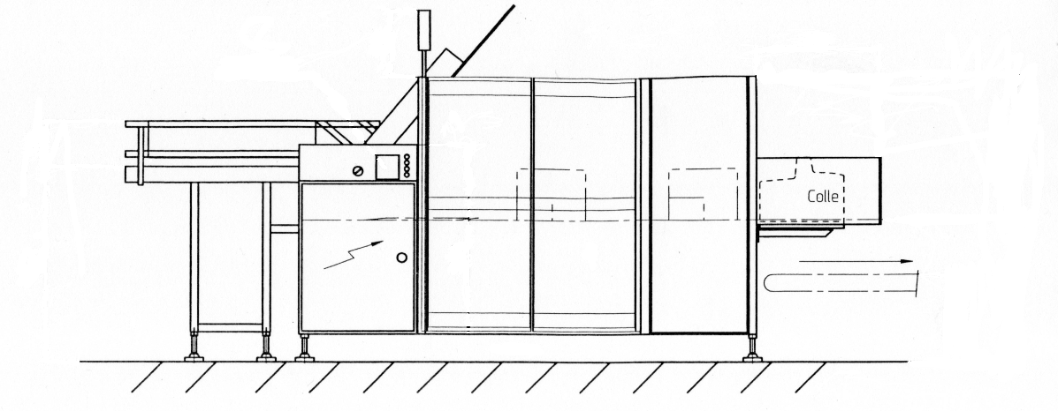

**ZONE D’ÉTUDE**

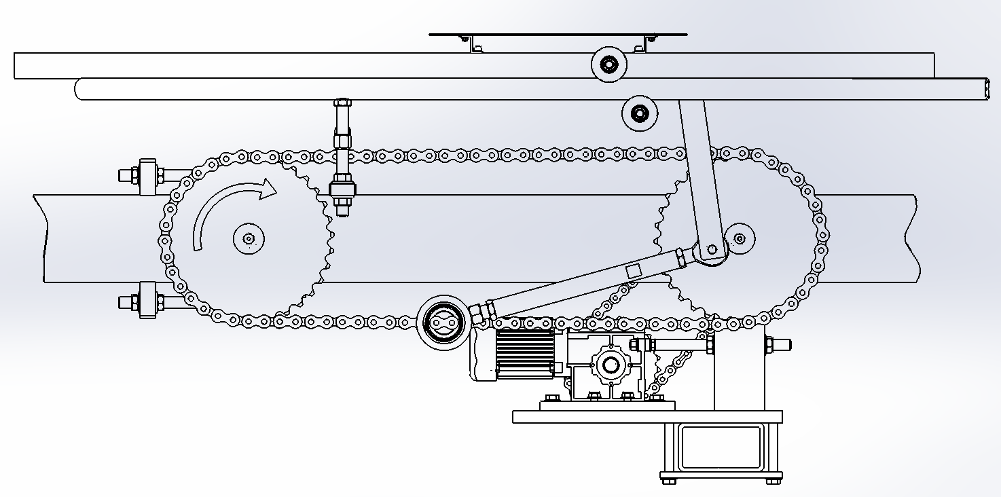

|  |  |
| --- | --- |
| **Étape 1 : APPROVISIONNER EN CARTONS** | **Étape 2 : EXTRAIRE LES CARTONS** |
| **Les cartons sont acheminés par un convoyeur à bande vers un magasin à cartons.**  Magasin à cartons  Convoyeur | **Chaque carton est pris à l’aide d’un bras rotatif à 2 rangées de 9 ventouses (V.E) et déposé à plat.**  Premier bras rotatif  à 18 ventouses   (VE)  C:\windows\BurProv\Photo ventouses extraction.jpg |
| **Étape 3 : FORMER LES CARTONS** | **Étape 4 : ENCOLLER LES RABATS** |
| Deuxième bras  rotatif à 8 ventouses  (V.F)  Vérins de rabat    **Le carton est maintenu à plat avec 12 ventouses (V.I) et déplié par un second bras rotatif à 8 ventouses (V.F). Les rabats du fond du carton sont formés par 2 vérins de rabat (J1-J2).** | **Les petits rabats du fond de carton sont encollés par une buse de pulvérisation 4 points de colle.**  Elément chauffant  Buse à colle |
| **Étape 5 : PRESSER LES RABATS** | **Étape 6 : ÉVACUER LES CARTONS** |
| Vérin presseur  (P1)  **Les rabats sont pressés de chaque côté à l’aide de 2 vérins horizontaux (P1-P2) pour assurer un bon collage.** | **Les cartons partiellement formés sont évacués en sortie de la formeuse sur un convoyeur à bande.**    Convoyeur à bande |

**La machine réalise les opérations suivantes :**

**Schéma de principe du module de transfert**

**Chaîne de transmission**

**Pas = 25,4 mm**

**Lg = 2438.40 mm**

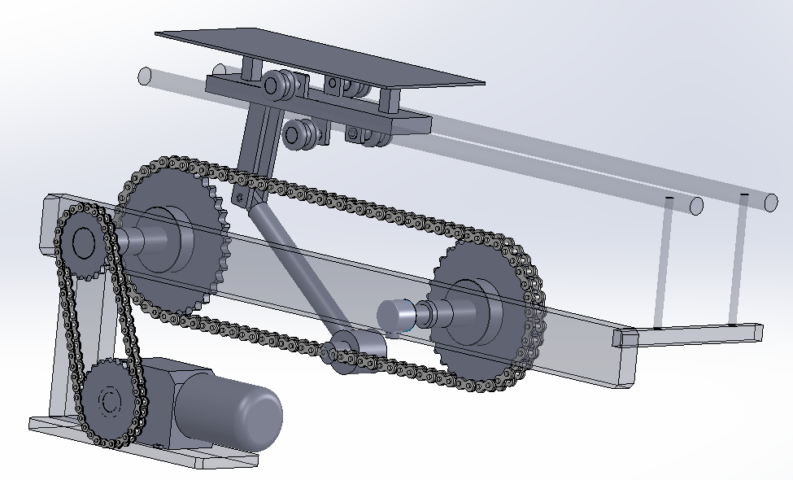

**Chariot de transfert** (Lié aux différents systèmes de formage des cartons)

**Roue dentée**

**Z = 33 dents**

**Rails de guidage**

**Pignon Acier**

**Z = 21 dents**

**Chaîne de transmission**

**Pas = 19,05 mm**

**Articulation de bielle**

**Châssis** (Structure porteuse)

**Encodeur permettant la synchronisation des mouvements**

**Pignon Acier**

**Z = 25 dents**

**Moteur : P = 0,37 KW**

**N = 1380 tr/min**

**Réducteur : r = 1/38**

**N = ? tr/min**

**Schémas cinématiques.** (Extrait GDI page 116)

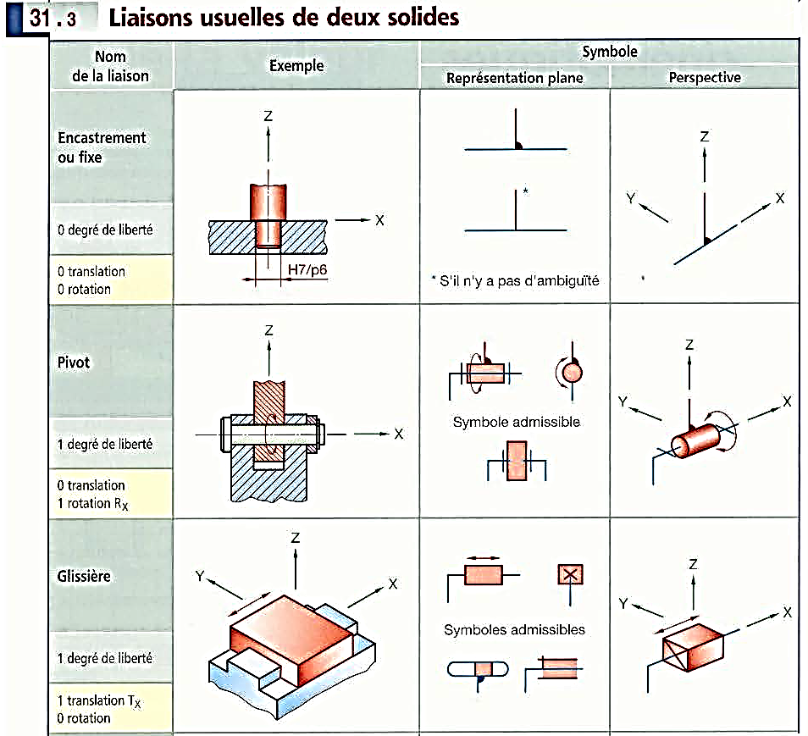

**Matériaux pour la visserie.** (Extrait GDI page 228)

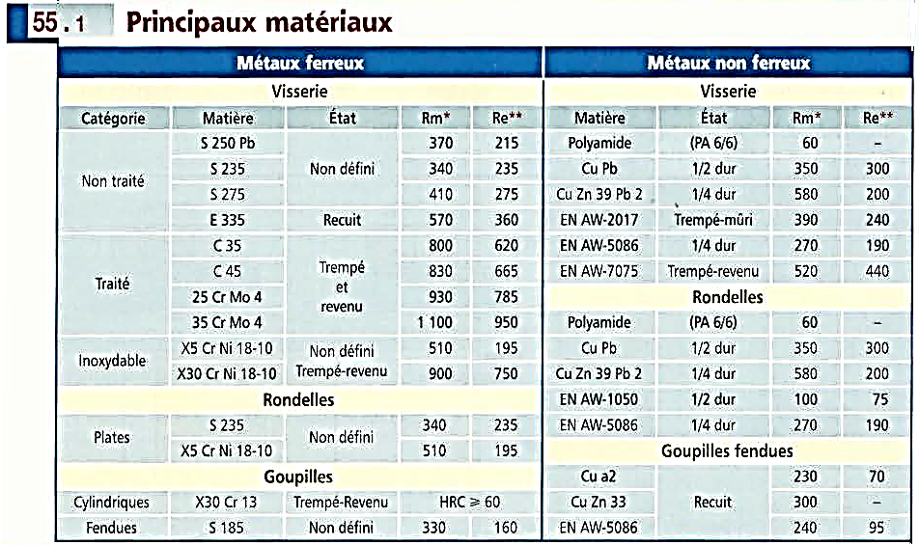

**Détermination d'un système chaîne - pignon - roue**

**Les principales caractéristiques des chaînes à rouleaux sont données par les normes françaises**

**NF E 26-100, E 26-101, E 26-102. Afin de faciliter les calculs préliminaires en vues du choix d’une transmission, le tableau ci-dessous donne les fréquences de rotation et les vitesses linéaires maximales admissibles en fonction du pas des chaînes, et ceci pour un pignon de 25 dents.**

|  |  |  |  |  |
| --- | --- | --- | --- | --- |
|  | Fréquence de rotation maxi | | Vitesse linéaire maxi | |
| Pas mm | tr/mn | | m/s | |
|  | classe 1 | Classe 2 | Classe 1 | Classe 2 |
| 9,525 | 8000 | 5000 | 18 | 11 |
| 12,700 | 7000 | 5000 | 21 | 15 |
| 15,675 | 5000 | 3000 | 18 | 11 |
| 19,050 | 4000 | 2500 | 18 | 11 |
| 25,400 | 2500 | 2000 | 15 | 12 |
| 31,750 | 1600 | 1200 | 12 | 9 |
| 38,100 | 1300 | 1000 | 12 | 9 |
| 44,450 | 1000 | 800 | 10 | 8 |
| 50,800 | 700 | 600 | 8 | 7 |
| 63,500 | 500 | 450 | 7 | 7 |

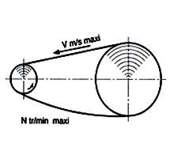



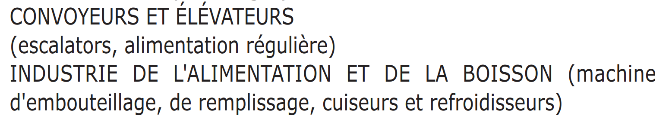





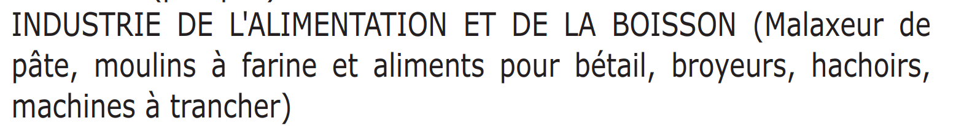



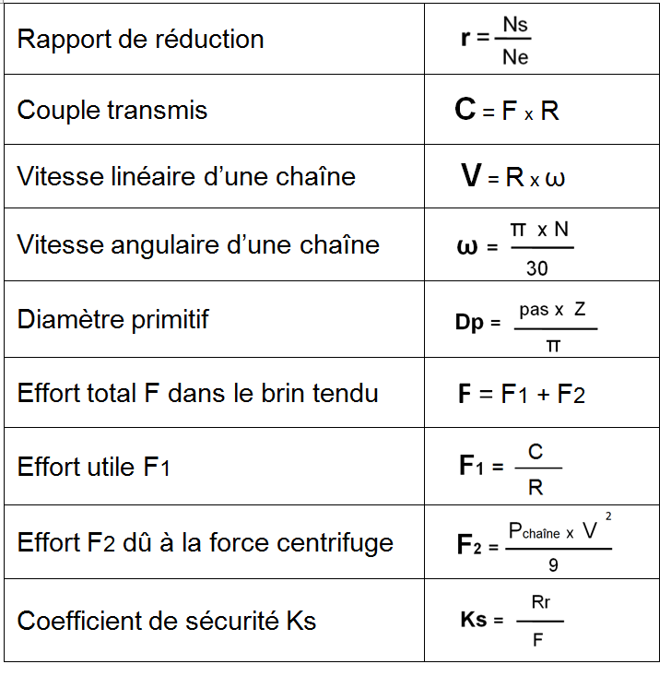

9,81

**N**

**N**

**N**

**N**

**N**

**Formules**

**Désignations**

**Chaînes de transmission.** (Extrait GDI page 306)

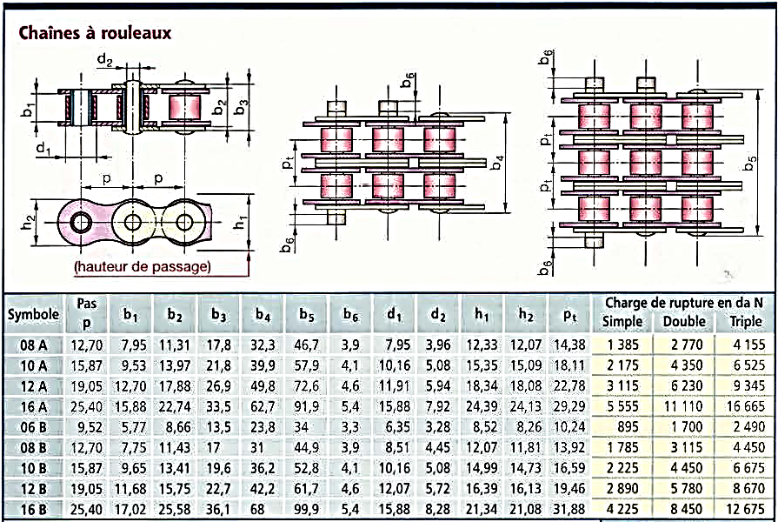

**Manchons de blocage appelé aussi moyeu expansible.** (Extrait GDI page 237)

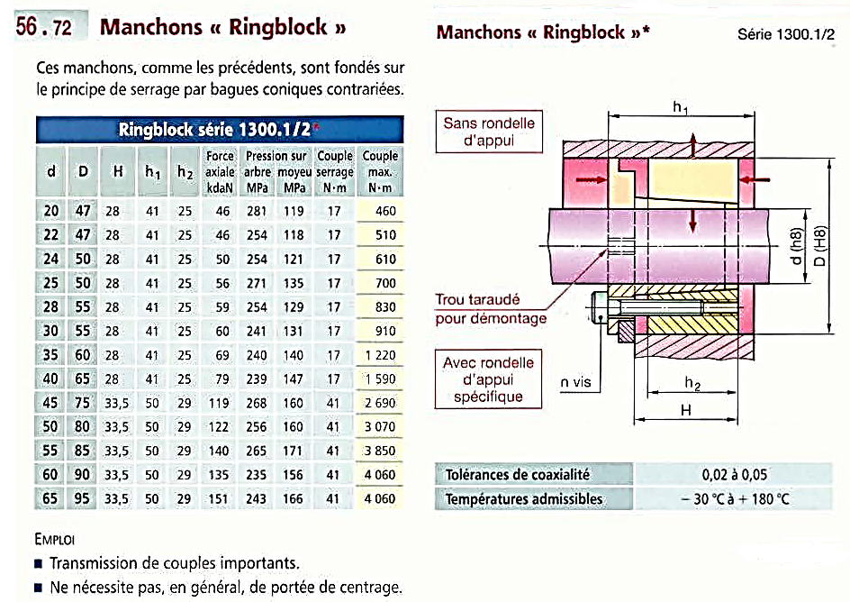

Vue de l’ensemble du dispositif de retrait avec levage (coté réducteur)

**67**

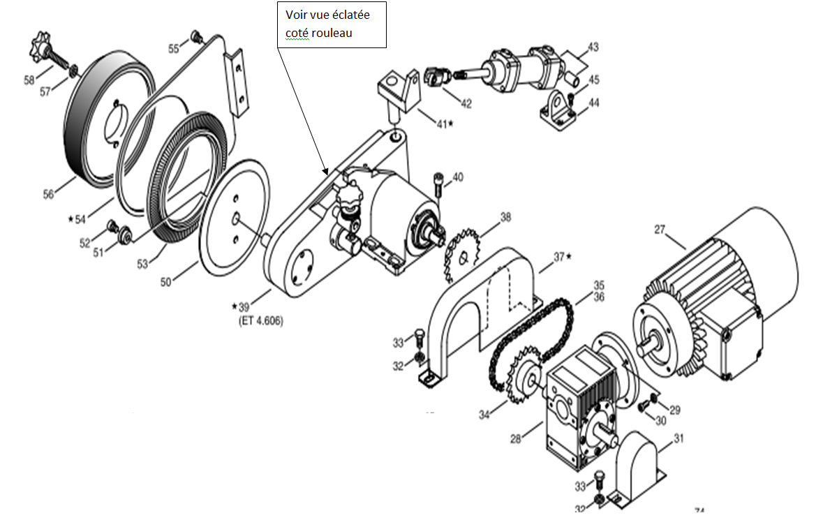

**77**

**78**

**80**

**81**

**82**

**84**

**85**

**86**

**5**

**75**

**76**

**70**

**69**

**71**

**72**

**73**

**67**

**68**

**74**

**72**

**73**

**56**

**65**

**Palier FY 40 TF** (Extrait documentation Schaeffler Technologies)

Les ensembles paliers à roulements à billes standard sont appelés paliers Y.

L'ensemble se compose :

- d'un roulement rigide à une rangée de billes avec diamètre extérieur sphérique convexe (Image 1)

- d’un palier carré en fonte (Image 2).

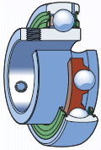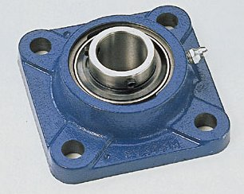

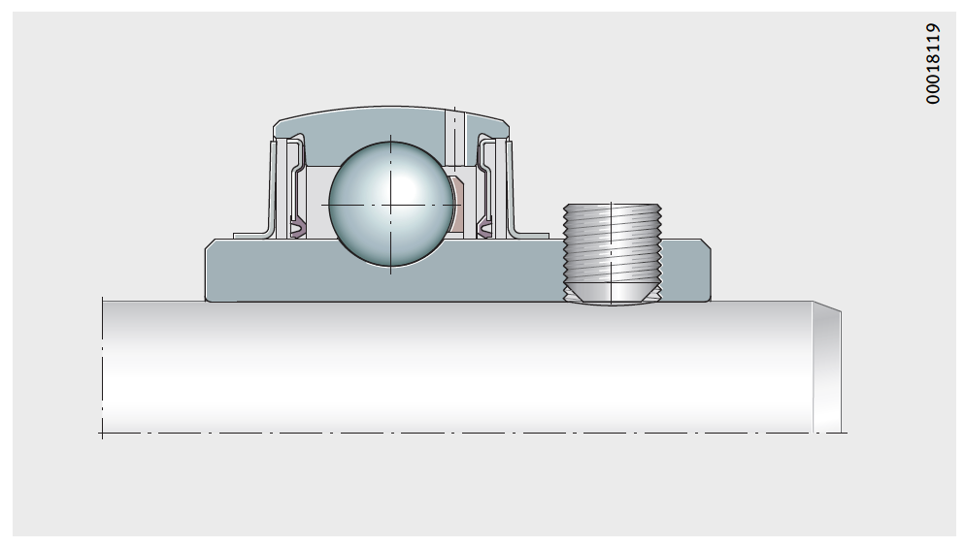



Image 2

Image 1

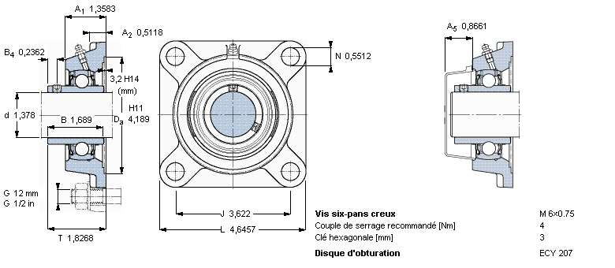

**B4**

**B**

**d**

**T**

**Da H11**

**J**

**L**

**M 8x0.75**

**5**

**4**

**ECY 207**

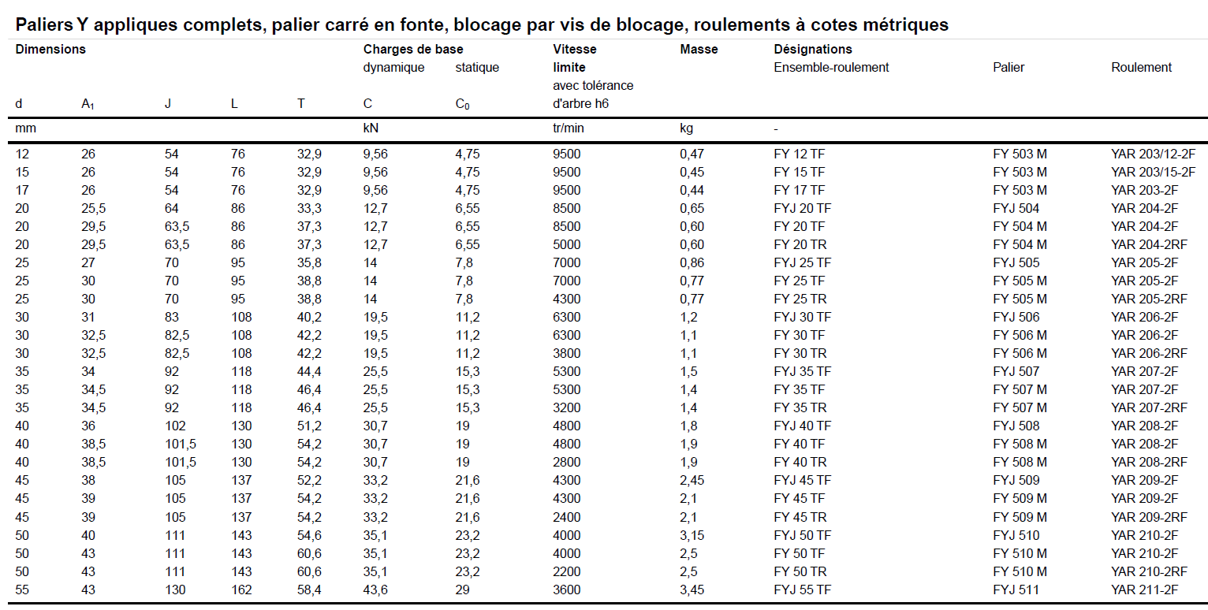





DTR : 09 / 11 PDF

DTR : 10 / 11 PDF

DTR : 11 / 11 PDF